Tillsynsbegäran – information om höga naturvärden och fridlysta arter i avverkningsanmälan A 2824-2025 i Uddevalla kommun
Denna tillsynsbegäran behandlar höga naturvärden i avverkningsanmälan A 2824-2025 i Uddevalla kommun som inkom 2025-01-20 och omfattar 2,4 ha.
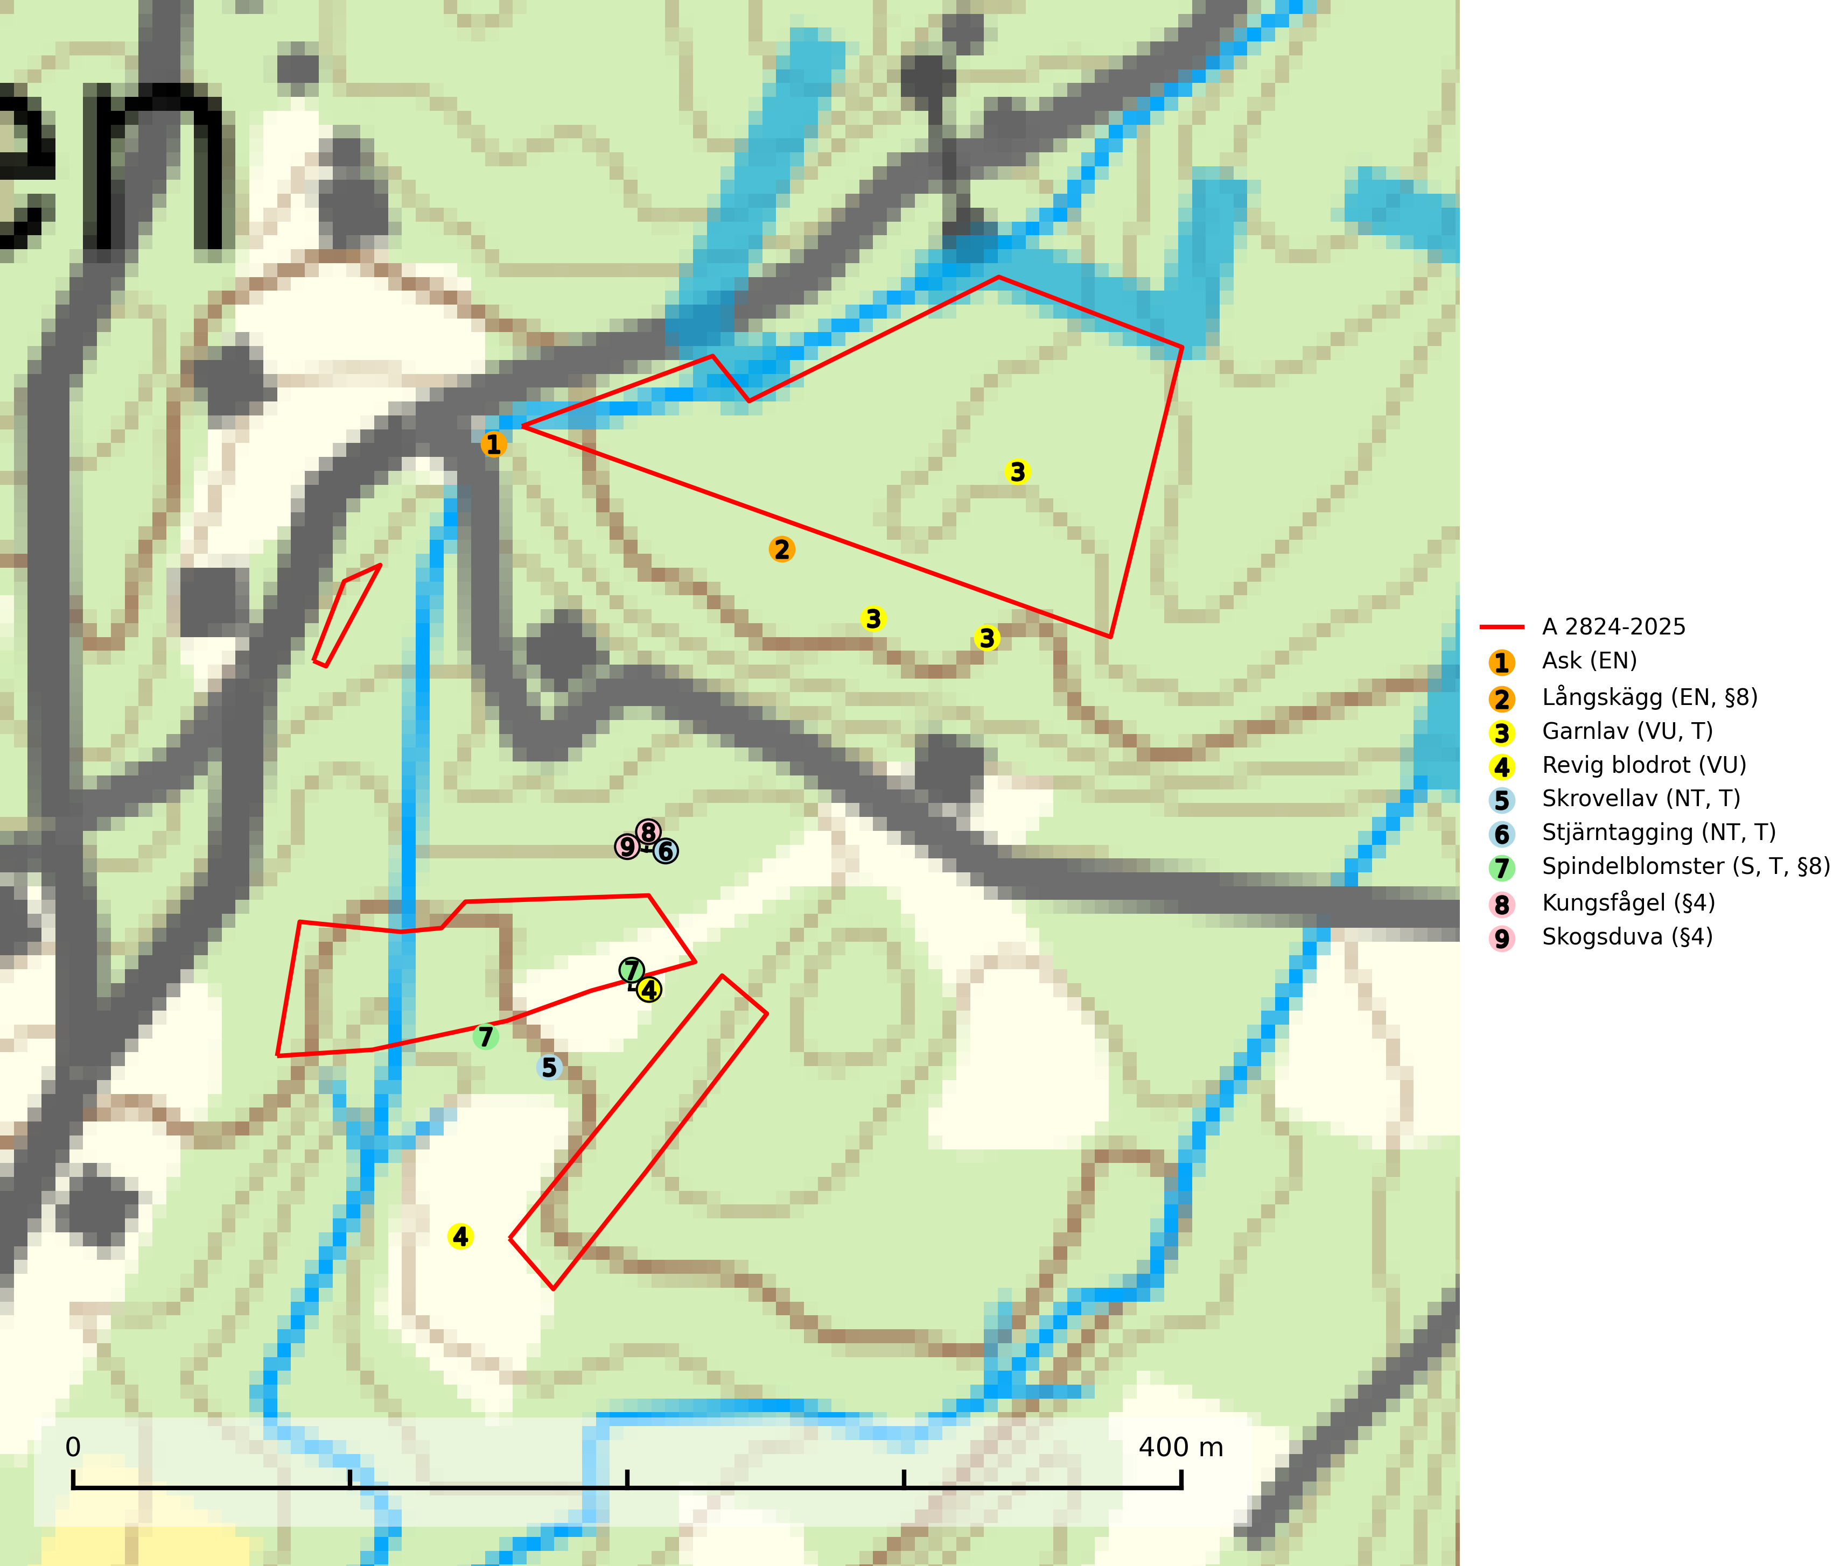
Figur 1. Fyndplatser för naturvårdsarter i och inom 23 meter från avverkningsanmälan. Markörer utan svart kant är placerade på fyndplatsen. Markörer med svart kant är placerade vid sidan av fyndplatsen har ett svart streck som visar fyndplatsens exakta position. Kartans mittpunktskoordinat är N 6474215, E 317076 i SWEREF 99 TM.
I och inom 23 meter från avverkningsanmälan finns fynd av 9 naturvårdsarter, varav 6 är rödlistade, 4 är fridlysta, 4 är typiska (T) och 1 är signalart (S): ask (EN), långskägg (EN, §8), garnlav (VU, T), revig blodrot (VU), skrovellav (NT, T), stjärntagging (NT, T), spindelblomster (S, T, §8), kungsfågel (§4) och skogsduva (§4). Se Figur 1.

Tillsynsbegäran
Vi begär härmed att Skogsstyrelsen fattar beslut enligt miljöbalken som säkerställer att skogens höga naturvärden bevaras samt att EU-lagstiftning efterlevs och att artskyddsbrott förhindras.
Vi önskar även ta del av de ställningstaganden och beslut som myndigheten meddelar till följd av aktuell avverkningsanmälan och föreningens inlaga (se 34 § förvaltningslagen).

Naturvårdsarter och fridlysta arter
Nedan följer beskrivningar av de naturvårdsarter och fridlysta arter som har sina livsmiljöer och växtplatser i den avverkningsanmälda skogen. De påträffade naturvårdsarterna är ett tydligt kvitto på att det rör sig om en skog med höga naturvärden.
Ask (EN) växer naturligt på frisk till fuktig, näringsrik, mullrik mark, gärna med rörligt, ytnära grundvatten. Asken är mycket viktig för den biologiska mångfalden och den är värd för minst 213 arter i olika organismgrupper, av vilka åtminstone 42 är askspecialister, ytterligare 8 arter förekommer endast på ask och alm. Bland dessa kan nämnas asknätfjäril (EN, §4a), askvårtlav (EN) och askpraktbagge (NT). Det finns en ökad risk att dessa arter försvinner när populationen av ask minskar. Asken är kraftigt drabbad av askskottsjukan, men angripna askar bör inte avverkas eftersom det är så många andra arter knutna till ask, såväl till döda som till levande träd. Eftersom sjukdomen är vindspridd så finns den redan nästan överallt där det finns askar, och till skillnad från almsjukan så förhindrar eller försvårar man inte spridningen genom att ta bort träd. Asken är globalt rödlistad som nära hotad (NT) vilket medför ett internationellt ansvar för arten (SLU Artdatabanken, 2026; IUCN, 2017).
Långskägg (EN, §8) är en exklusiv och starkt hotad art som signalerar naturskogar med mycket höga naturvärden. Den är placerad högst upp i Skogsstyrelsens värdepyramid för bedömning av skog med höga naturvärden och fridlyst enligt 8 § artskyddsförordningen. Arten förekommer främst i urskogsartade granskogar i nord- eller östvända bergssluttningar men även i gransumpskog, myrkanter och längs bäckdråg och indikerar lång skoglig kontinuitet där lokalerna ofta utgörs av brandrefugier, det vill säga områden som inte brunnit under åtminstone de senaste 200–300 åren. Långskägg är mycket känslig för uttorkning och vindpåverkan och överlever inte en slutavverkning (inklusive hänsyn). Samtliga kvarvarande lokaler bör skyddas. Det finns även en akut hotad gelésvamp, Tremella confluens (CR), som är associerad med långskägg (SLU Artdatabanken, 2026; Nitare & Skogsstyrelsen, 2019).
Garnlav (VU) är en utpräglad barrskogsart som ibland kan drapera träden i norrländska grannaturskogar med hög luftfuktighet. Den förekommer även i talldominerade bestånd där den, förutom i trädens grenverk, påträffas hängande över ojämnheter i tallbarken. Arten har minskat starkt i södra och mellersta Sverige och den minskar även i sitt nordliga utbredningsområde. Minskningstakten uppgår till 30 (20–50) % inom 50 år och överstiger gränsvärdet för Sårbar (VU). Orsaken till tillbakagången beror främst på slutavverkningar av naturskogsartade skogar. Bestånd med riklig förekomst bör regelmässigt sparas, vilket även gynnar flera andra sällsynta och rödlistade arter. Garnlav är värdväxt för den mycket sällsynta och akut hotade fjärilen barrskogslavfly (CR) som hör hemma i boreala barrskogar med riklig förekomst av värdväxten. Tidigare kunde arten konstateras årligen på flera platser vid Dala-Floda i Dalarna innan lokalerna kalavverkades. Senaste fyndet i landet av barrskogslavfly är från år 2000 då den påträffades vid Högberget i Sollefteå kommun. Garnlav är typisk art för 9010 Taiga och 9070 Trädklädd betesmark (SLU Artdatabanken, 2026).
Skrovellav (NT) växer på gamla lövträd och på klippor i gamla skogar med hög och jämn luftfuktighet. Slutavverkning av kontinuitetsskog utgör det största hotet och lavens fortsatta förekomst bör säkerställas genom att lokaler med äldre skog skyddas. I områden med mycket hög luftfuktighet kan man på bålen av skrovellav finna de sällsynta parasitsvamparna skrovellavsknapp (EN), Catillaria lobariicola (VU) och Merismatium lobariae (DD). Skrovellav är typisk art för 9010 Taiga, 9020 Nordlig ädellövskog, 9040 Fjällbjörkskog, 9070 Trädklädd betesmark, 9160 Näringsrik ekskog, 9180 Ädellövskog i branter, 9190 Näringsfattig ekskog, 8210 Kalkbranter och 6530 Lövängar (SLU Artdatabanken, 2026; Nitare & Skogsstyrelsen, 2019).
Stjärntagging (NT) signalerar inom hela sitt utbredningsområde höga naturvärden. Svampen är uttorkningskänslig och beroende av ett oförändrat fuktigt mikroklimat. Den är även beroende av en ständig tillgång på död ved i olika nedbrytningsstadier, dock ej nödvändigtvis grova träd. Tidigare påverkan på miljön måste dock ha varit så skonsam att det naturliga skogsekosystemet till stora delar har bevarats. Minskningstakten för den svenska populationen bedöms vara nära gränsvärdet för Sårbar (VU). Stjärntagging är typisk art för 9010 Taiga, 9050 Näringsrik granskog och 9030 Landhöjningsskog (SLU Artdatabanken, 2024; Nitare & Skogsstyrelsen, 2019).
Spindelblomster (§8) växer i äldre mossrik granskog eller barrblandskog, men även i fjällbjörkskog. Arten indikerar långvarig trädkontinuitet och hög luftfuktighet och är mycket känslig för uttorkning och markskador. Spindelblomster har i många trakter minskat starkt under senare tid på grund av slutavverkningar och skogsmarksdikning. Spindelblomster är typisk art för 9010 Taiga, 9050 Näringsrik granskog och 9040 Fjällbjörkskog (Nitare & Skogsstyrelsen, 2019; SLU Artdatabanken, 2025).

EU:s fågeldirektiv
Europeiska unionens medlemsländer är skyldiga att agera i enlighet med EU:s fågeldirektiv där det uttryckligen står att direktivet gäller för fåglar samt för deras ägg, bon och livsmiljöer (artikel 1). Vidare att de åtgärder som vidtas inte får leda till en försämring av den nuvarande situationen beträffande bevarandet av de fågelarter som avses i artikel 1 (artikel 13). Fågeldirektivet är styrande för tillsynsansvariga myndigheters ärendehantering, ställningstaganden och beslutsfattande.

